***Prueba Técnica***

**Puesto**: Desarrollo de Software

**Lugar**: Cámara de Representantes de la Provincia de Misiones.

**Fecha de Entrega**: 05/12/2023 hasta las 12:00hr.

***CONSIDERACIONES GENERALES***

1. Resolver cada una de las partes solicitadas.
2. Subir el resultado a un repositorio git público en el hub de preferencia.
3. Enviar el acceso al repositorio mediante correo a roberto.sueldo@gmail.com

**PARTE 1**

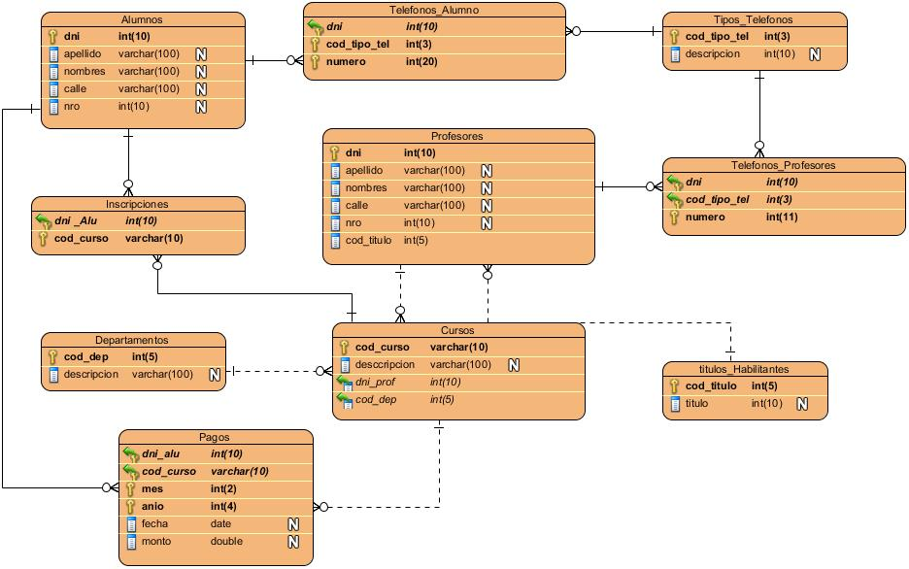

Crear una base de datos llamada ‘prueba_tecnica’ e importar el script que se encuentra en la misma carpeta parte_1.

1. (Obligatorio) Escribir la consulta que permita obtener la lista de alumnos y sus cursos.
2. (Extra) Escribir la consulta que permita obtener la lista de alumnos que no han pagado la cuota del mes 6 del año 2023 del curso Desarrollo Back End.

***PARTE 2***

* El ejemplo base que se proporciona está desarrollado en lenguaje php pero puede ser desarrollado en otro lenguaje.
* En base al módulo de ejemplo ‘endpoint.php’, que se encuentra en la carpeta parte_2, es una simplificación de un endpoint, colocar en lugar de ‘<consulta>’ la consulta obligatoria de la parte anterior, desarrollar la lectura de datos del recurso obtenido de la consulta y el armado de un array con la siguiente estructura:

1. Debe tener como clave del array el dato ‘abreviatura’ del curso, ejemplo: Introducción a Java -> “IntJava”.
2. Dentro de cada una de las claves debe encontrase un array con el id del curso, el nombre del curso, y un array con los datos de los alumnos que pertenecen a ese curso todos identificados con su determinada clave.

* En caso de no poder armar el array anterior, armar un array con la siguiente estructura:

1. Debe ser un array con los datos de los alumnos y sus cursos ordenados alfabéticamente por el nombre del curso y luego por el nombre del alumno.

***PARTE 3***

* Mediante la Api de Javascript ‘fetch’ o la librería ‘JQuery’ hacer un ‘request’ al Endpoint generado en la parte anterior.
* Leer la respuesta del ‘request’ y armar una tabla con el método que prefiera (Se valora el uso de herramientas de Javascript para crear elementos HTML) dentro del div con el id ‘zona-tabla’, que debe tener un título por cada uno de los cursos.
* Mediante Javascript Modificar el título y colocar un título acorde.
* Puede usar los archivos que se encuentran en la carpeta parte_3